МИНИСТЕРСТВО ОБРАЗОВАНИЯ И НАУКИ РЕСПУБЛИКИ БЕЛАРУСЬ

БЕЛОРУССКИЙ НАЦИОНАЛЬНЫЙ ТЕХНИЧЕСКИЙ УНИВЕРСИТЕТ

ФАКУЛЬТЕТ ИНФОРМАЦИОННЫХ ТЕХНОЛОГИЙ И РОБОТОТЕХНИКИ

КАФЕДРА ПРОГРАММНОГО ОБЕСПЕЧЕНИЯ ИНФОРМАЦИОННЫХ СИСТЕМ И ТЕХНОЛОГИЙ

Отчет

по лабораторной работе № 4

по дисциплине

«Распределенная и параллельная обработка данных»

тема

«**Программная реализация и экспериментальное исследование стратегии многошагового спискового планирования**»

|  |  |  |
| --- | --- | --- |
| Исполнитель: |  | студент группы 10701117  Рашкевич В.А  Болтромюк П.А. |
|  |  |  |

### Минск, 2020

**План лабораторной работы:**

1. Изучение задачи многошагового планирования параллельных вычислений.
2. Изучение стратегии многошагового планирования на базе ASAP.
3. Изучение стратегии многошагового планирования на базе List Scheduling.
4. Разработка архитектуры программы спискового планирования.
5. Разработка структур данных для представления операций, графа непосредственного предшествования операций, последовательно-параллельного многошагового плана, списка.
6. Программная реализация алгоритма.
7. Отладка программы.
8. Проведение вычислительного эксперимента на конкретных исходных данных (согласовать с преподавателем).
9. Сдача лабораторной работы.

**Ход работы:**

Теоретическая часть

Алгоритм многошагового спискового планирования MC-LS (Multi Cycling LS) минимизирует время выполнения плана при заданных ограничениях на объем используемых вычислительных ресурсов (resource-constrained scheduling), учитывая при этом соотношение между временем шага и временами выполнения операций, назначая при необходимости операцию на несколько соседних шагов управления. Ограничения представляются числом доступных процессоров каждого типа. Алгоритм MC-LS может быть построен как на базе стратегии ASAP, так и на базе стратегии ALAP. Остановимся на алгоритме, построенном на базе ASAP.

Исходные данные:

1. Граф GH предшествования операций.

2. Времена ti, i ϵ N выполнения операций.

3. Время tstep шага управления.

4. Число pi доступных процессоров типа i=1,…,Types.

Результирующие данные:

1. Шаги управления.

2. Отображение операций на шаги управления.

Описание алгоритма:

1. Планирование выполняется в цикле, начиная с первого и кончая последним шагом управления. Алгоритм использует список List готовых к планированию операций. На текущий шаг могут назначаться только операции из List.

2. Список List состоит из трех частей. Первая часть List1 включает операции, планирование которых начато, но не завершено на предыдущих шагах управления. Вторая часть List2 включает операции, ставших готовыми к планированию на предыдущих шагах управления, но планирование которых еще не начато. Третья часть List3 включает операции, которые стали готовы к планированию на текущем шаге управления.

3. С каждой операцией r ϵ List ассоциируется время выполнения τr, не покрытое предыдущими шагами управления, на которые операция r частично назначена. В момент начального включения r в List время τr =tr.

4. Алгоритм начинает работу до запуска цикла с поиска операций, не имеющих согласно графу GH операций-предшественников, и включения их в часть List3 с начальной установкой значений τr =tr. Части List1 и List2 списка зануляются.

5. Для каждого шага s управления выполняются следующие действия по планированию:

a. каждая операция r ϵ List1 назначается на текущий шаг s управления; далее, если выполняется неравенство τr <Tstep, то операция r полностью спланирована и удаляется из списка List, в противном случае осуществляется редуцирование времени τr = τr - Tstep с сохранением r в List1;

b. если на планирование операций из List1 потрачена только часть процессоров, то оставшиеся процессоры могут быть использованы для конкурентного планирования операций из List2 и List3;

c. на текущий шаг управления s назначаются операции из List2 и List3, выбираемые по критерию предпочтения в количестве, не превышающем число оставшихся процессоров каждого типа; операция r, для которой τr <Tstep, назначается на шаг s и исключается из List, а операция r, для которой τr >Tstep, назначается на шаг s и перемещается в List1 с пересчетом времени τr = τr - Tstep;

d. оставшиеся в List3 операции остаются не спланированными и перемещаются в List2;

e. в List3 включаются новые еще не спланированные операции, для которых все операции-предшественники оказываются спланированными на предыдущих шагах управления, включая текущий шаг.

6. Алгоритм завершает работу в случае зануления списка List и назначения всех операций на шаги управления.

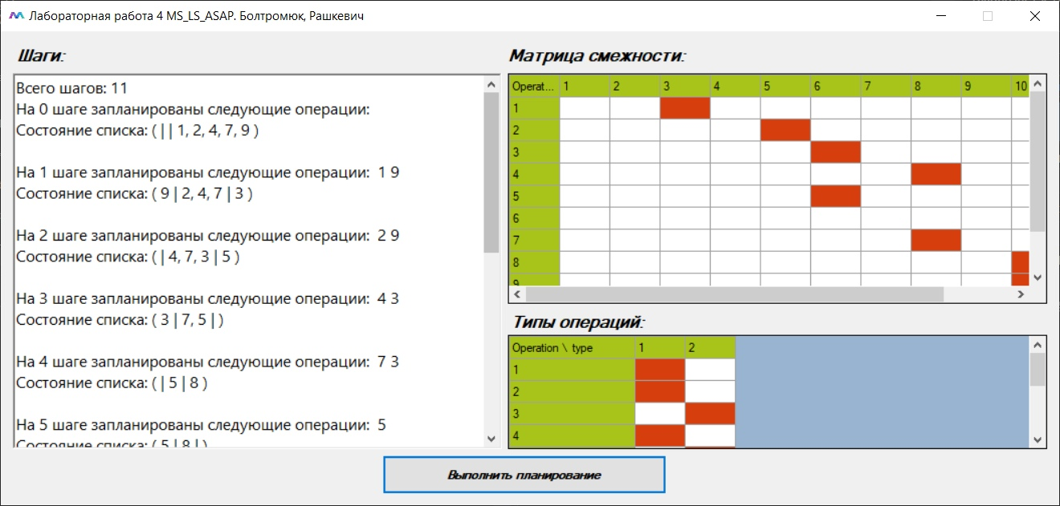

Рисунок 1-Реализация построения графа по технологии MS-LS

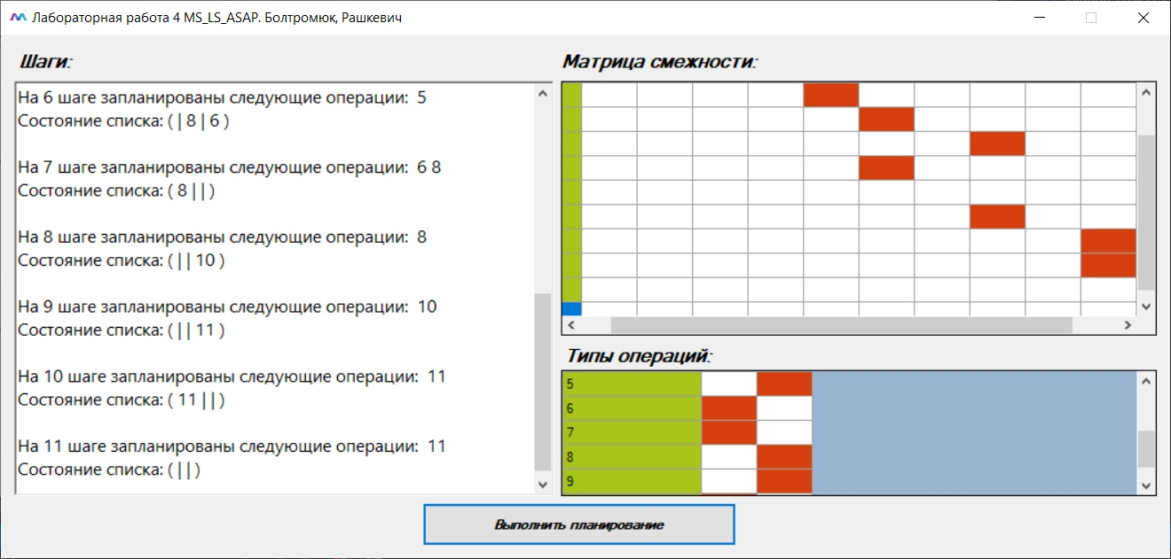

Рисунок 2-Реализация построения графа по технологии MS-LS

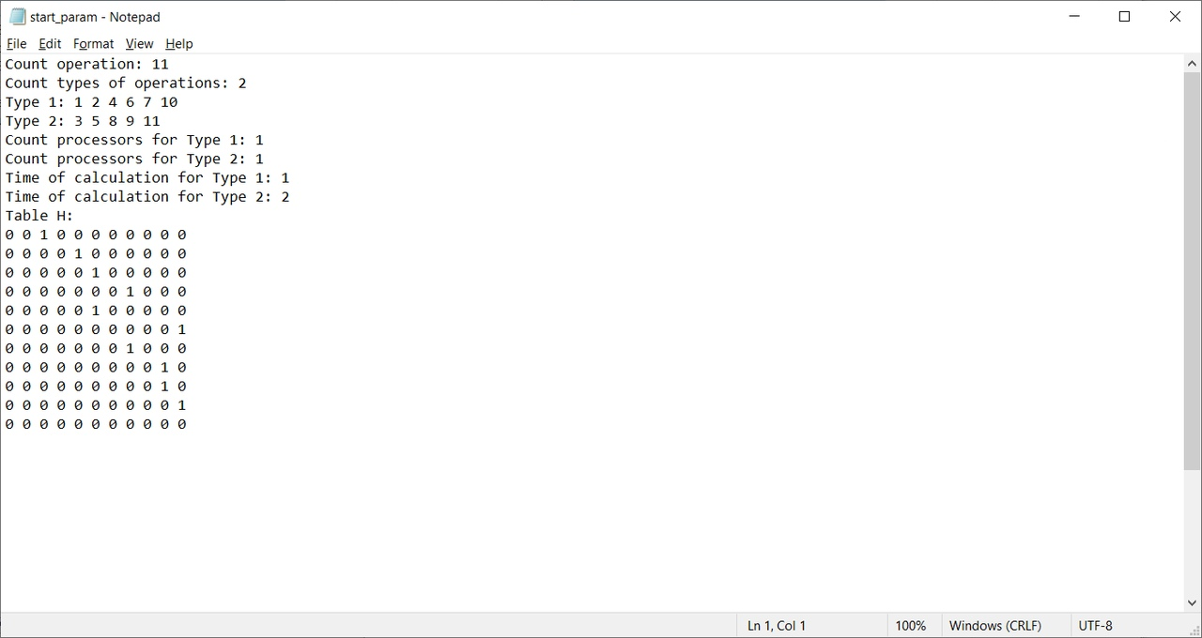

Рисунок 3 – Входные параметры

**Вывод:**

В ходе прохождения лабораторной роботы мы узнали, что из себя представляет технология MS-LS, узнали как можно существенно сократить времявыполнения при наличии ограничений.